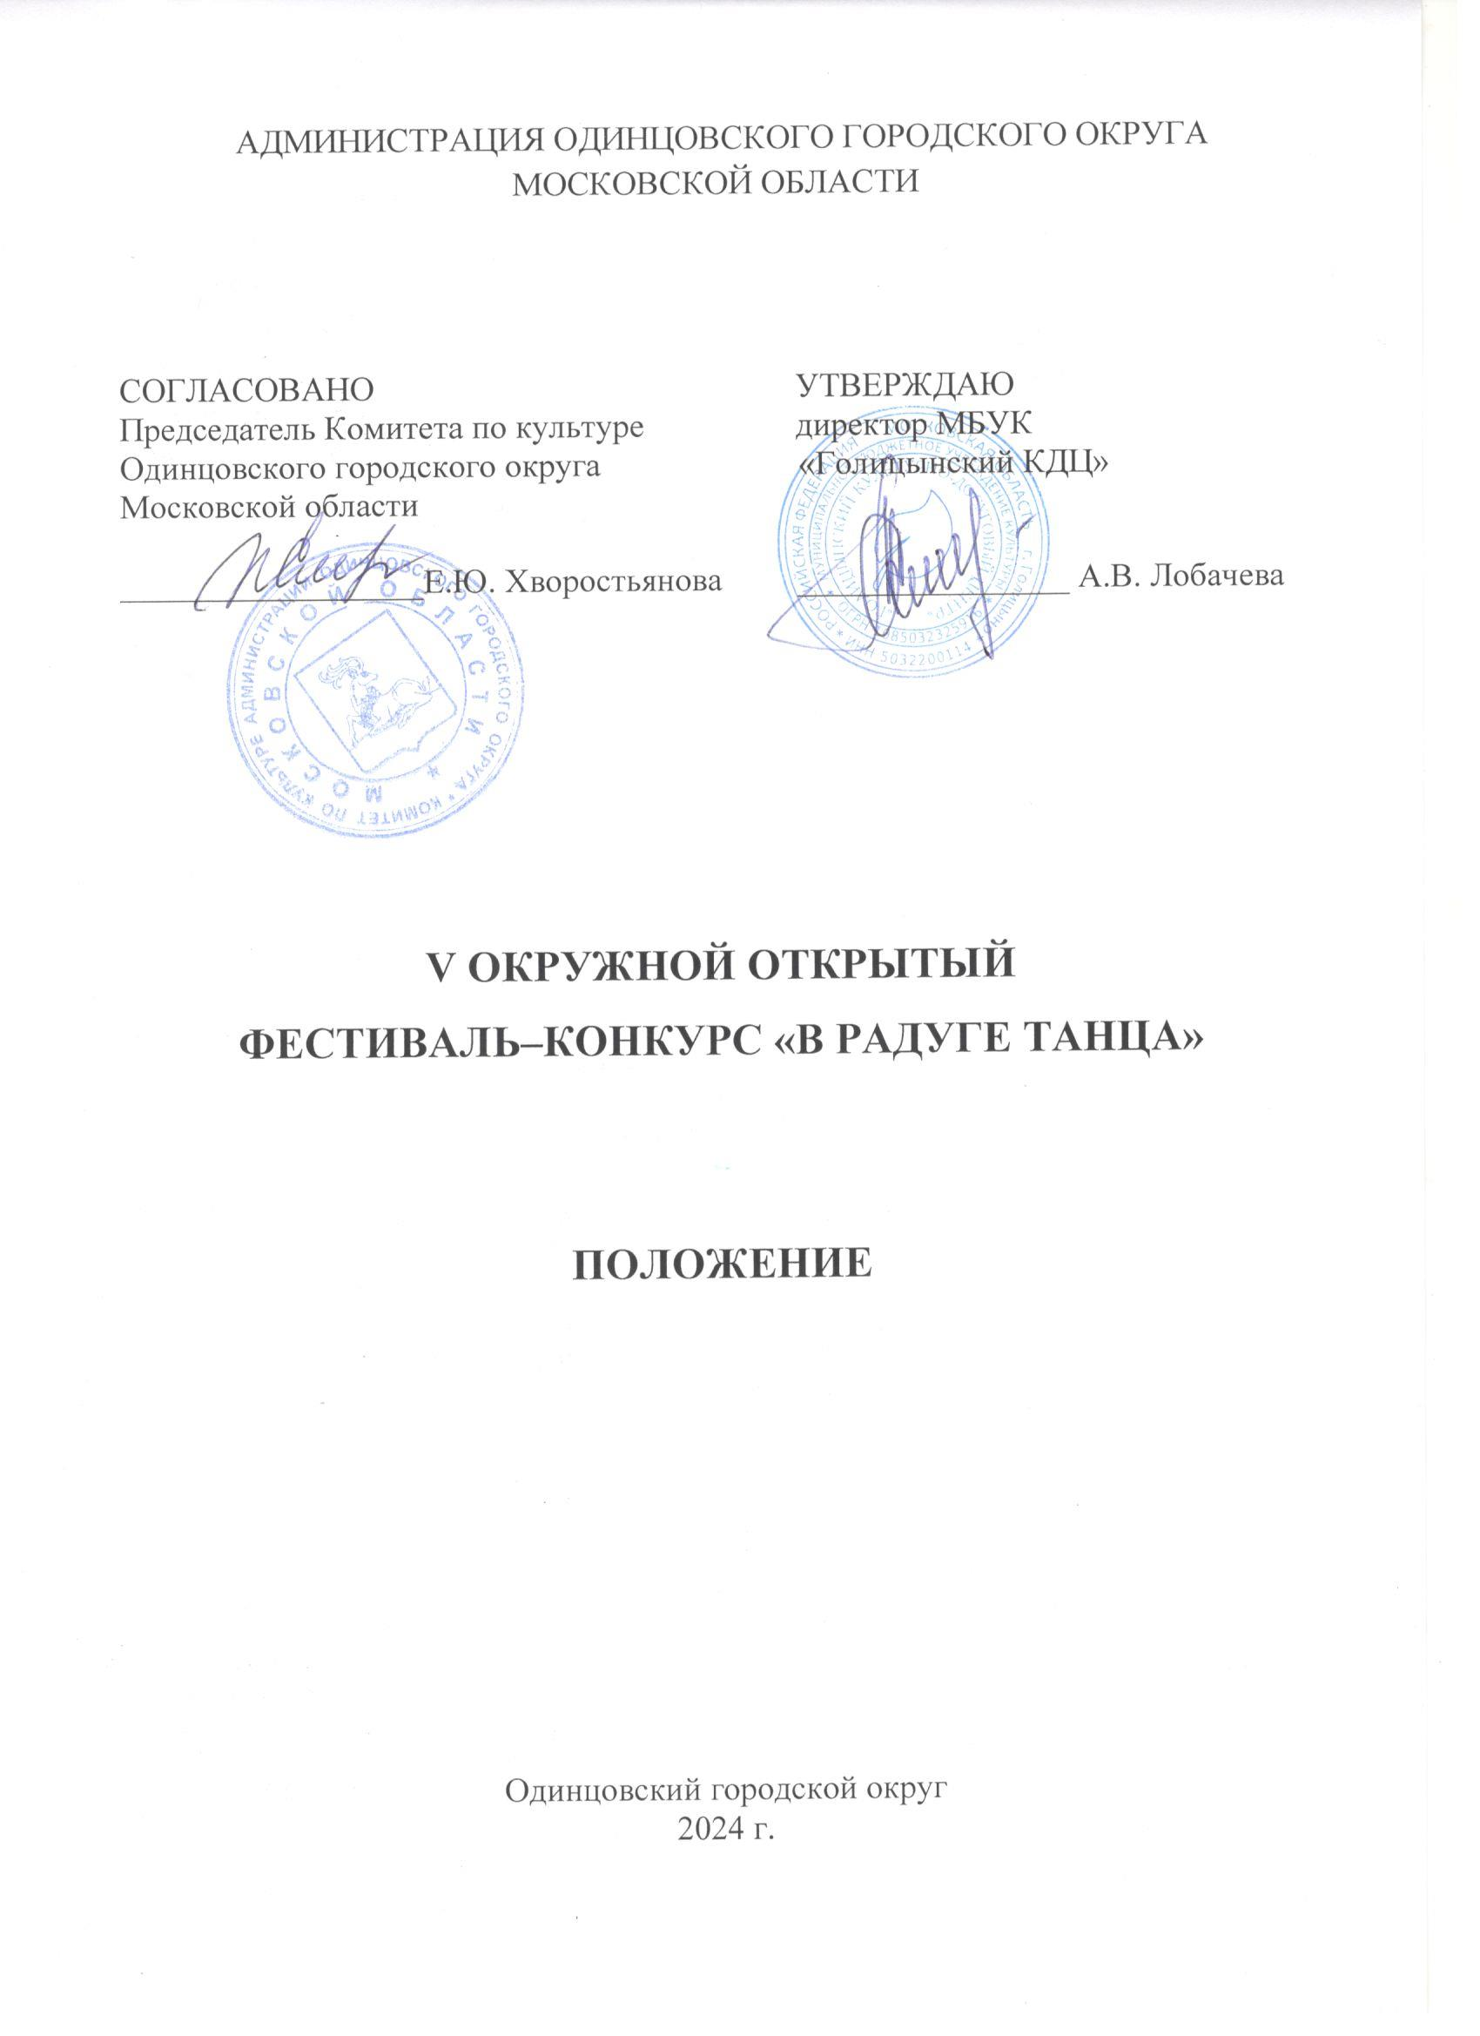

**1. ТРАДИЦИИ И ИСТОРИЯ ФЕСТИВАЛЯ-КОНКУРСА**

V Окружной открытый фестиваль-конкурс «В радуге танца»(далее – Фестиваль-конкурс) проводится для самодеятельных и любительских хореографических коллективов и отдельных исполнителей Одинцовского городского округа Московской области, других городов и регионов РФ и призван содействовать активному культурному обмену между участниками Фестиваля-конкурса.

Фестиваль-конкурс приурочен к Всемирному дню ребенка, который ежегодно отмечается 20 ноября.

В 2021 году фестивалю-конкурсу присвоен статус Открытого.

**2. ЦЕЛИ И ЗАДАЧИ ФЕСТИВАЛЯ-КОНКУРСА**

Основной целью Фестиваля-конкурса является пропаганда, сохранение и развитие национальных культурных традиций разных народов через популяризацию танцевального искусства как жанра национальной культуры разных стран и народов.

Задачи Фестиваля-конкурса:

– выявление талантливых исполнителей, работающих в различных танцевальных стилях;

– повышение художественного уровня репертуара и исполнительского мастерства участников Фестиваля-конкурса;

– обмен достижениями в области хореографического искусства, содействие возникновению и укреплению разносторонних творческих контактов между участниками;

– усиление интереса подрастающего поколения и творческой молодёжи к хореографическому искусству;

– эстетическое, нравственное и духовное воспитание подрастающего поколения.

**3. УЧРЕДИТЕЛИ И ОРГАНИЗАТОРЫ ФЕСТИВАЛЯ-КОНКУРСА**

Муниципальное бюджетное учреждение культуры «Голицынский культурно-досуговый центр» г. Голицыно Одинцовского городского округа Московской области (далее - МБУК «Голицынский КДЦ») при поддержке Комитета по культуре Администрации Одинцовского городского округа Московской области.

**4. ОРГКОМИТЕТ ФЕСТИВАЛЯ-КОНКУРСА**

4.1. Для проведения Фестиваля-конкурса создается Оргкомитет, который определяет форму, тематику, программу, регламент и условия проведения конкурса, принимает заявки на участие в Фестивале-конкурсе.

4.2. Организационный комитет:

* осуществляет общее руководство и организационно-методическое сопровождение проведения Фестиваля-конкурса;
* осуществляет информационное сопровождение Фестиваля-конкурса;
* имеет право вносить коррективы в Положение, снимать с участия за несоответствие Положению и нарушение правил приема и участия в Фестивале-конкурсе;
* проводит прием и регистрацию заявок, организует экспертизу конкурсных работ;
* оставляет за собой право уточнять и изменять сроки и место проведения мероприятий Фестиваля-конкурса.

4.3. Для оценки работ участников Фестиваля-конкурса Оргкомитет формирует Жюри, в которое входят представители учредителей и организаторов Фестиваля-конкурса, специалисты в области хореографического искусства, общественные деятели.

4.4. Состав оргкомитета:

ПРЕДСЕДАТЕЛЬ:

Лобачева Александра Владимировна – директор МБУК «Голицынский КДЦ».

ЧЛЕНЫ ОРГКОМИТЕТА:

* Корогодина Екатерина Игоревна – заместитель директора МБУК «Голицынский КДЦ».
* Чугина Елена Геннадьевна - художественный руководитель МБУК «Голицынский КДЦ».
* Киреева Татьяна Михайловна – балетмейстер МБУК «Голицынский КДЦ».

ОТВЕТСТВЕННЫЙ СЕКРЕТАРЬ:

Вахрушева Анастасия Владимировна – заведующий отделом культурно-досуговой деятельности МБУК «Голицынский КДЦ»

**5.  ВРЕМЯ И МЕСТО ПРОВЕДЕНИЯ ФЕСТИВАЛЯ-КОНКУРСА**

Фестиваль-конкурс проводится **23 ноября 2024 года** **в 12:00** на базе Культурно-досугового центр «Часцовский» по адресу: п. Часцы, строение 19.

e-mail:  [kdcgolitsyno_festival@mail.ru](mailto:kdcgolitsyno_festival@mail.ru) Тел. 8-498-694-03-89.

Проезд:

На электричке: Москва Белорусская до станции Голицыно. Далее на маршрутке рядом со станцией № 45 или до станции Петелино и далее на маршрутке № 36 до пос. Часцы стр. 19 КДЦ «Часцовский».

Проведение Фестиваля-конкурса осуществляется в соответствии с требованиями санитарно-эпидемиологической обстановки, стандарта организации работы в организациях сферы культуры, осуществляющих свою деятельность на территории Московской области, в целях недопущения распространения инфекционных заболеваний.

**6.  УСЛОВИЯ УЧАСТИЯ В ФЕСТИВАЛЕ-КОНКУРСЕ**

К участию в Фестивале-конкурсе приглашаются хореографические коллективы и отдельные исполнители Одинцовского городского округа Московской области, других городов и регионов РФ.

Фестиваль-конкурс проводится по номинациям:

**«Народный танец» (**номера, созданные на основе народной хореографии, народно-сценический танец, фольклорный танец, народно-академический танец, стилизация народного танца);

**«Эстрадный танец» (**шоу-номера, детский танец);

**«Современная хореография»** (джаз-танец, танец модерн, свободная пластика, деми-классика, экспериментальные формы хореографии);

**«Классический танец»**;

**«Соло. Дуэты. Малые формы».**

Замена репертуара и очерёдность выступления во время проведения Фестиваля - конкурс запрещена.

**Любые изменения в программе** (замена номеров, названий, возрастной категории и т.д.) допускаются не позднее, чем за 5 рабочих дней до начала проекта.

**7. ПОРЯДОК И ПРОГРАММА ПРОВЕДЕНИЯ ФЕСТИВАЛЯ-КОНКУРСА**

**ЭТАПЫ**

Для участия в Фестивале-конкурсе необходимо предоставить анкету-заявку участника установленного образца (включает в себя количество сопровождающих, включая руководителя Приложение № 1).

 Подачу заявки проводит руководитель коллектива, который несет ответственность за оформление заявки (в случае ошибки, допущенной руководителем при заполнении данных о коллективе, информация в наградных документах не исправляется, претензии к организаторам не принимаются). Подача заявки на участие в Фестивале-конкурсе является подтверждением полного и безусловного принятия настоящего Положения. Принимая участие в Фестивале-конкурсе, руководители дают согласие на обработку персональных данных.

Обязательно убедитесь, что Ваша заявка получена!

**Возрастные группы**

* 3-6 лет;
* 7-9 лет;
* 10-13 лет;
* 14-18 лет;
* 19-25 лет;
* старше 25 лет.

**Для справки:** «группа» – это шесть и более участников, занятых в каждом номере. Если менее 6 участников – это «Соло. Дуэты. Малые формы».

Заявленной возрастной категории должны соответствовать не менее 70% участников коллектива.

**Регламент выступления**

 -Участник, либо коллектив, имеет право участвовать не более чем в 3-х номинациях. В каждой номинации исполняется один номер.

-Хронометраж хореографической композиции должен быть не более 5-ти минут.

**Программные требования**

Фонограммы для выступлений необходимо прислать в Оргкомитет заранее, **не позднее 15 ноября 2024 года на почту:**[kdcgolitsyno_festival@mail.ru](mailto:kdcgolitsyno_festival@mail.ru)**с темой «В радуге танца».**

Файлы с фонограммами необходимо подписать: «Название коллектива - Название номера».

Фонограммы должны иметь название в точном соответствии с заявленными номерами. Принимаются файлы с расширением mp3, wma.

**8.  ЖЮРИ ФЕСТИВАЛЯ-КОНКУРСА**

Для работы в жюри Фестиваля-конкурса приглашаются высокопрофессиональные специалисты в профильной сфере деятельности, заслуженные деятели культуры и искусства, общественные деятели, представители СМИ и др.

Жюри Фестиваля-конкурса имеет право:

● присуждать не все призовые места;

● присуждать специальные призы;

● решение жюри окончательно и пересмотру не подлежит.

**9.  КРИТЕРИИ ОЦЕНКИ**

Каждое выступление оценивается по следующим критериям:

1. Художественный уровень хореографического произведения (соответствие музыки, лексики, содержания номера, композиционное построение, сценография номера, драматургия номера, сценический костюм).

2. Исполнительское мастерство (уровень общехореографической подготовки, техника исполнения, актерская выразительность, соответствие возрасту исполнителей).

3. Балетмейстерская работа (творческий поиск и оригинальность мышления в создании художественного образа, композиционном решении номера, музыкальном подборе материала).

4. Сценическая и исполнительская культура.

5. Самобытность, оригинальность коллектива.

**10. НАГРАЖДЕНИЕ ПОБЕДИТЕЛЕЙ**

В соответствии с решением жюри участникам Фестиваля-конкурса в каждой номинации и возрастной группе присваиваются следующие звания (с вручением соответствующих дипломов):

**Лауреаты I, II, III степени**

**Обладатели специальных дипломов и призов Фестиваля-конкурса** (по решению жюри).

По итогам Фестиваля-конкурса жюри может присудить Гран-При участнику/коллективу, показавшему выдающийся исполнительский уровень.

При возникновении ситуации, когда нет достойных претендентов на Гран-при – этот приз не присуждается. Церемония вручения дипломов и призов проводится сразу по окончании просмотра конкурсных номеров.

Оргкомитет и Жюри имеет право по своему усмотрению отмечать руководителей коллективов специальными дипломами, призами и подарками.

**11. ФИНАНСОВЫЕ УСЛОВИЯ**

Фестиваль-конкурс проводится на безвозмездной основе.

**12. ПОРЯДОК ПОДАЧИ ЗАЯВКИ**

**Документы направляются в оргкомитет в срок до 15 ноября 2024 года по адресу:** в МО, г. Голицыно, ул. Советская, д.52, МБУК «Голицынский КДЦ».

Тел: 8-496-363-29-90. e-mail: [kdcgolitsyno_festival@mail.ru](mailto:kdcgolitsyno_festival@mail.ru)

**Подача заявки является подтверждением согласия руководителя коллектива и родителей его участников:**

- со всеми пунктами данного Положения;

- на использование персональных данных участников коллективов (имена, фамилии, фотографии и видеокадры детей, интервью и иные материалы о них, которые могут быть использованы Организатором на интернет-сайтах местного значения);

Присланные материалы возврату не подлежат.

**13. КОНТАКТЫ**

Организаторы Фестиваля-конкурса оставляют за собой право внесения изменений по времени проведения конкурсных программ. Репетиционное время участникам предоставляется в зависимости от количества номеров конкурса. Ориентировочное время на репетицию от 2-3 мин.

Размер сцены 11 х 7 м.

13.1 Координатор: Чугина Елена Геннадьевна - художественный руководитель МБУК «Голицынский КДЦ»

Тел. 8-967-300-57-54. email: [kdcgolitsyno_festival@mail.ru](mailto:kdcgolitsyno_festival@mail.ru)

13.2. Осуществляет информационную и организаторскую поддержку участников Фестиваля-конкурса балетмейстер МБУК «Голицынский КДЦ» Киреева Татьяна Михайловна

Тел: 8-498-694-03-89.email: [kdcgolitsyno_festival@mail.ru](mailto:kdcgolitsyno_festival@mail.ru)

13.3.Адрес оргкомитета: в 143041, МО, г. Голицыно, ул. Советская, д.52, МБУК «Голицынский КДЦ».

Тел: 8-495-363-29-90 e-mail: [kdcgolitsyno_festival@mail.ru](mailto:kdcgolitsyno_festival@mail.ru)

 Информацию о ходе Фестиваля-конкурса, а также афишу и фото-видеоматериалы можно смотреть на сайте: <http://кдцголицыно.рф>.

Приложение № 1

к Положению о проведении V Окружного

открытого фестиваля-конкурса «В радуге танца»

**ЗАЯВКА**

**на участие в V****Открытом окружном фестивале-конкурсе «В радуге танца»**

**23 ноября 2024 года**

Полное название коллектива______________________________________________

Ф.И.О. (полностью) руководителя коллектива______________________________________

Почтовый адрес, контактный телефон, адрес электронной почты ______________________

Командирующая сторона (если есть) ______________________________________________

Общее кол-во участников коллектива _____________________________________________

1. **КОНКУРСНАЯ ПРОГРАММА.**

Необходимо указать номинацию (и), в которых участвует коллектив

Возрастная группа _________________________________________________________

**Номинация «Народный танец»**

|  |  |  |  |  |
| --- | --- | --- | --- | --- |
| № п/п | Название номера | автор номера | автор и название музыкального произведения | продолжительность номера |
| 1. |  |  |  |  |
| 2. |  |  |  |  |

**Номинация «Эстрадный танец»**

|  |  |  |  |  |
| --- | --- | --- | --- | --- |
| № п/п | Название номера | автор номера | автор и название музыкального произведения | продолжительность номера |
| 1. |  |  |  |  |
| 2. |  |  |  |  |

**Номинация «Современная хореография»**

|  |  |  |  |  |
| --- | --- | --- | --- | --- |
| № п/п | Название номера | автор номера | автор и название музыкального произведения | продолжительность номера |
| 1. |  |  |  |  |
| 2. |  |  |  |  |

**Номинация «Классический танец»**

|  |  |  |  |  |
| --- | --- | --- | --- | --- |
| № п/п | Название номера | автор номера | автор и название музыкального произведения | продолжительность номера |
| 1. |  |  |  |  |
| 2. |  |  |  |  |

**Номинация «Соло». Дуэты. Малые формы»**

|  |  |  |  |  |
| --- | --- | --- | --- | --- |
| № п/п | Название номера | автор номера | автор и название музыкального произведения | продолжительность номера |
|  |  |  |  |  |
|  |  |  |  |  |

**Таким же образом заполняется заявка на другую возрастную группу (продолжить список).**

1. **КОЛИЧЕСТВО СОПРОВОЖДАЮЩИХ,**(включая руководителя)

Приложение № 2

к Положению о проведении V Окружного

открытого фестиваля-конкурса «В радуге танца»

СОГЛАСИЕ РОДИТЕЛЯ/ЗАКОННОГО ПРЕДСТАВИТЕЛЯ

НА ОБРАБОТКУ ПЕРСОНАЛЬНЫХ ДАННЫХ НЕСОВЕРШЕННОЛЕТНЕГО

Я, _________________________________________________________,

   (ФИО УЧАСТНИКА, ФИО родителя или законного представителя)

паспорт _____________выдан ________________________________________,

         (серия, номер)                                                                 (когда и кем выдан)

являясь законным представителем несовершеннолетнего __________________________________________________________________,

         (ФИО несовершеннолетнего)

приходящегося мне _____________________ даю свое согласие на обработку в

Муниципальном бюджетном учреждении культуры «Голицынский культурно-досуговый центр» персональных данных несовершеннолетнего для участия в V Окружном открытом фестивале-конкурсе «В радуге танца»**.**

Я даю согласие на использование персональных данных несовершеннолетнего исключительно в следующих целях: индивидуальный учет результатов, публикация списка победителей, а также хранение данных об этих результатах на бумажных и/или электронных носителях, а также осуществление любых иных действий, предусмотренных действующим законодательством Российской Федерации.

Я даю согласие,  что следующие сведения о моем ребенке (подопечном): «фамилия, имя, отчество, название учреждения, результат участия, видео материал с выступлением ребенка » могут быть размещены на официальном сайте Муниципального бюджетного учреждения культуры «Голицынский культурно-досуговый центр».

Я согласен (сна), что следующие сведения о моем ребенке (подопечном): «фамилия, имя, отчество, название учреждения, результат участия, видео материал с выступлением ребенка» могут быть размещены в сети «Интернет».

Я подтверждаю, что, давая такое согласие, я действую по собственной воле и в интересах несовершеннолетнего.

«____»  ___________ 202__ г.                   _____________ /_________________/

                                                 Подпись                 Расшифровка

Приложение № 3

к Положению о проведении V Окружного

открытого фестиваля-конкурса «В радуге танца»

СОГЛАСИЕ УЧАСТНИКА

НА ОБРАБОТКУ ПЕРСОНАЛЬНЫХ ДАННЫХ

Я, _________________________________________________________,

                                                      (ФИО УЧАСТНИКА)

паспорт _____________выдан ________________________________________,

         (серия, номер)                                                                (когда и кем выдан)

даю свое согласие на обработку в Муниципальном бюджетном учреждении культуры «Голицынский культурно-досуговый центр» персональных данных несовершеннолетнего для участия в V Окружном открытом фестивале-конкурсе «В радуге танца»**.**

Я даю согласие на использование персональных данных исключительно в следующих целях: индивидуальный учет результатов, публикация списка победителей, а также хранение данных об этих результатах на бумажных и/или электронных носителях, а также осуществление любых иных действий, предусмотренных действующим законодательством Российской Федерации.

Я даю согласие, что следующие сведения: «фамилия, имя, отчество, название учреждения, результат участия, видео материал с выступлением» могут быть размещены на официальном сайте Муниципального бюджетного учреждения культуры «Голицынский культурно-досуговый центр».

Я согласен (сна), что следующие сведения: «фамилия, имя, отчество, название учреждения, результат участия, видео материал с выступлением» могут быть размещены в сети «Интернет».

Я подтверждаю, что, давая такое согласие, я действую по собственной воле.

«____»  ___________ 202__ г.                   _____________ /_________________/

                                                Подпись                 Расшифровка